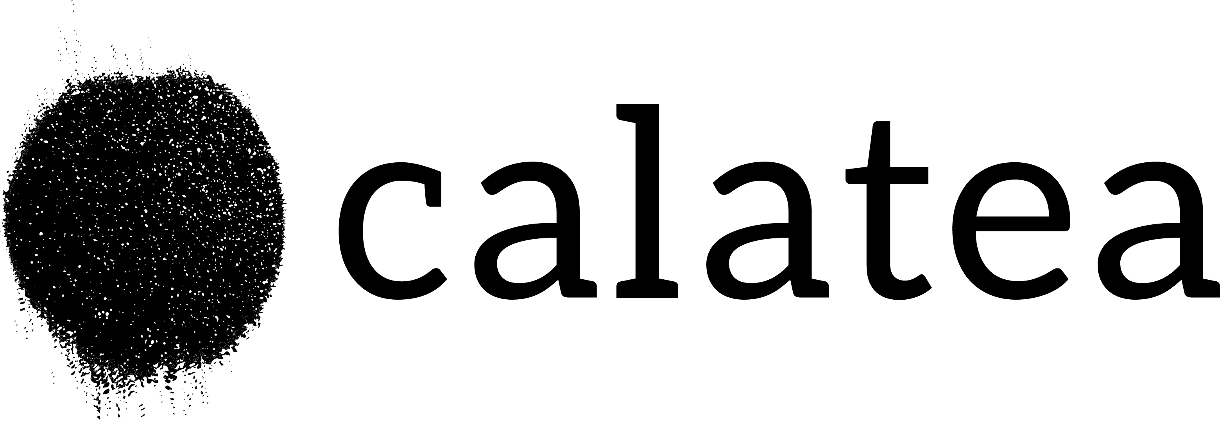
FORMULARIO SOCIXS CALATEA

Quiero hacerme socio/a abonando:
- 15 Euros al mes
- 100 Euros al año
- 10 Euros al mes (para bolsillos precarios) A cambio disfrutarás de:
- 20% de descuento en nuestros talleres de formación.
- Entrada a precio reducido en los eventos de Calatea.
- Una consumición gratuita para ti y tu acompañante
- Boletín de noticias para mantenerte al tanto de nuestra actividad.
- Invitación preferente a las aperturas de proceso, encuentros con el público, coloquios, etc.
- Propón proyectos o talleres para lugares que precisen de Calatea y busquemos cómo hacerlo viable.
- Participación en la asamblea anual de socixs donde os contaremos cómo hemos gestionado los recursos y qué proyectos hemos sacado adelante.
- Guateque anual de socixs donde lo daremos todo.

DATOS PERSONALES

Nombre:
Apellidos:

Correo electrónico:
Móvil:
El cobro de la tasa se hará mediante domiciliación bancaria. Indícanos aquí tu IBAN:

En Madrid a de de 2020 Fdo:

Para darte de baja puedes mandarnos un correo electrónico a info@calatea.es.

Los datos proporcionados serán utilizados por la ASOCIACION CULTURAL CALATEA para informar a lxs socixs de sus próximas actividades. Para el caso de que estas actividades se documenten mediante fotografías o video CALATEA podrá difundirlas en su web y RRSS.
Los datos proporcionados se conservarán mientras se siga siendo socix. Los datos no se cederán a otras organizaciones salvo en los casos en que exista una obligación legal. Todo socix tiene derecho a obtener confirmación sobre si la ASOCIACION CULTURAL CALATEA está tratando sus datos personales, por tanto tiene derecho a acceder a los mismos, rectificar los datos inexactos o solicitar su supresión cuando los datos ya no sean necesarios.
Responsable: Identidad: ASOCIACION CULTURAL CALATEA - NIF: G-87608006
Dir. postal: calle Olivar nº 47 -5º A-28012 Madrid Teléfono: 660147725 Correo elect: info@calatea.es

